a antiga Burma ou Birmânia

02 a 14 março 2010

Swegadon, o mistério dourado ...
A surpreendente floresta de Templos de Bagan ...
Os inusitados remadores do Lago Inle ...
A história de uma país adormecido ...
A história de uma nação isolada ...
A história real de um país que não se cansa de lutar pela democracia ...

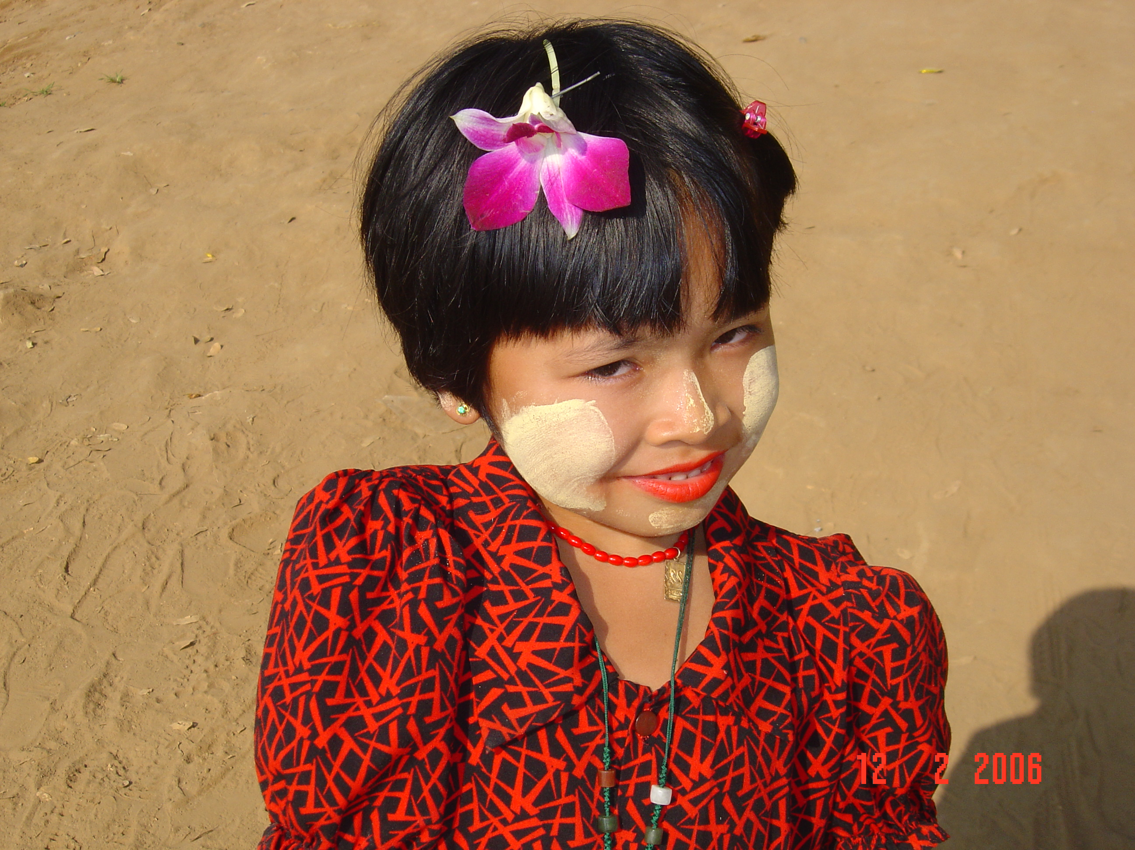


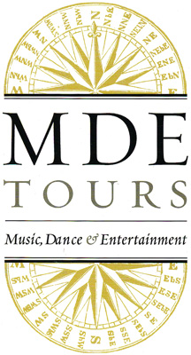

1º dia – 02 março – 2ª feira – Rio de Janeiro/Paris

Comparecimento ao Aeroporto Internacional do Rio de Janeiro, e embarque no voo da Air France com destino a Paris. (A partida do Brasil é livre).

2º dia – 03 março – 3ª feira – Paris/Bangkok

Chegada no Aeroporto Charles de Gaulle. Embarque às 23h15min (solicite opção de Day Use no Hotel Sheraton localizado no Aeroporto CDG) para Bangkok.

3º dia – 04 março – 4ª feira – Bangkok

Chegada no Aeroporto de Bangkok e traslado ao HOTEL ORIENTAL ou outro hotel a escolha do passageiro.

4º dia – 05 março – 5ª feira – Bangkok/Yangon

Traslado ao Aeroporto de Bangkok e embarque para Yangon. Chegada, recepção e traslado ao HOTEL GOVERNOR´S RESIDENCE, uma imponente mansão do início do século XX, rodeada de lagos, e de belíssimos e luxuriantes jardins. Localizada no elegante bairro das embaixadas, foi construída para ser a residência de um governador do sul do país. À tarde faremos um primeiro passeio pela cidade conhecendo o Mercado Scott, o mercado local e os famosos rubis, afinal Myanmar possui as maiores jazidas do mundo! Jantar no hotel.
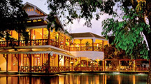
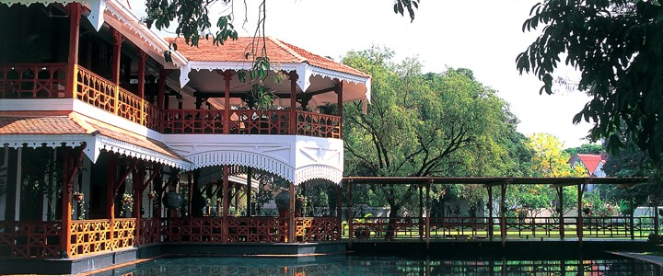

Mingalarbar !
MYANMAR, conhecida até 1989 como Burma ou Birmânia, não permitia a entrada de estrangeiros no início da década de 90. O que mais surpreende no país é a incrível afabilidade e consideração do povo com os turistas, apesar das décadas de isolamento. YANGON (antiga Rangoon), somente tornou-se a capital de Myanmar em 1885 quando os ingleses completaram a conquista do norte do país, e teve fim o breve período de Mandalay como o centro do último reinado Birmanês. Em 1755 o rei Alaungpaya conquistou a região do sul de Myanmar e ergueu uma nova cidade no lugar de Yangon, que na época era conhecida como “Dagon”. YANGON significa “fim da contenda”: o vaidoso rei tinha a esperança de que com a conquista do sul, sua luta terminaria. A cidade tornou-se um importante porto em 1756 e em 1841 foi virtualmente destruída pelo fogo: o povoado reconstruído sofreu extensos danos durante a Segunda Guerra Anglo-birmanesa em 1852. Os ingleses, seus novos dominadores, reconstruíram a capital com o seu plano atual e corromperam trocaram o seu nome para “Rangoon”.

5º dia – 06 março – 6ª feira –Yangon

Bo significa “líder” (no sentido militar) e tataung é “1000”. O Botataung Paya foi assim chamado depois que 1000 líderes militares escoltaram as relíquias do Buda trazidas da Índia há mais de 2000 anos. Este antigo monumento foi completamente destruído durante a Segunda Grande Guerra, e ficava próximo ao cais de Yangon, e durante o ataque aéreo dos Aliados em 8 de novembro de 1943, uma bomba atingiu diretamente o paya (nome genérico em birmanês que significa alguma figura sagrada). Um monumento similar foi reconstruído após a guerra, com uma diferença inusitada, o Botauntaung é oco, e pode-se percorrer o seu interior. A imagem do Buda deitado de Chakhtatgyl Paya é colossal. Estas serão algumas de nossas visitas em YANGON, mas o pôr do sol será apreciado no mistério dourado... uma maravilha no piscar de olhos, segundo Kipling: os maravilhosos TEMPLOS DE SWEDAGON. Almoço no restaurante GREEN ELEPHANT e jantar no sofisticado restaurante LE PLANTEUR, uma mansão da era colonial que mantem a atmosfera britânica mesclada com o charme de Burma.
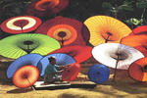

6º dia – 07 março – sábado – Bagan

Pela manhã traslado ao aeroporto e embarque para Bagan. Chegada, recepção e traslado ao Hotel Aureum Palace. Bagan é considerada a mais estupenda paisagem de Myanmar, senão de todo o sudeste asiático. Uma “floresta” de templos e de stupas (tradicional monumento religioso Budista), numa extensão de 40 km² às margens do rio Ayeyarwaddy. Espetáculo de uma beleza inesquecível! Almoço no restaurante Sunset Garden e jantar no hotel. Esta tarde visitaremos um dos mais bem preservados Templos de Bagan - o Ananda, apreciando o por do sol no topo do Mingalarzedi.

7º dia – 08 março – domingo – Bagan

Arqueólogos ficam extasiados com a beleza dos 2.000 templos de Bagan, erguidos entre os séculos XI e XIV. Em 849, Bagan se tornou a capital de dezenove vilarejos sob a autoridade de um único chefe. Dois séculos mais tarde Anawratha, então chefe da modesta federação, transformou Bagan (ou Pagan) num império, unificou Burma, propagou o Budismo e iniciou a construção de magníficos templos, inclusive um dos mais famosos, o Swedigon. Esta manhã conheceremos os mais importantes templos e o exótico mercado local. Andar de carroça ou de

bicicleta é uma forma extraordinária de explorar um dos locais mais fascinantes e adormecidos do planeta, e o passeio de balão (se o tempo permitir), será inesquecível! Almoço no restaurante River View e jantar com show no restaurante Nandar.

8º dia – 09 março – 2ª feira – Bagan/Mandalay

Pela manhã traslado ao aeroporto e embarque para Mandalay. Chegada, recepção e traslado ao Hotel Sedona. Após o almoço no restaurante Myanadar, visita a Amarapura e a Sagaing. Em Amarapura poderemos observar a vida dos mil monges que residem no Monastério Mahagandaryon. O passeio incluirá também o Monastério de Shwenandaw (Palácio Dourado), uma preciosidade em madeira entalhada. Mandalay possui os mais importantes monastérios, sendo que 60% dos monges do país residem na região. À tarde iremos para Sagaing, que abriga mais de 700 monastérios, e da colina de Sagaing apreciaremos a deslumbrante vista do rio Ayeyarwaddy. Jantar no hotel.

9º dia – 10 março – 3ª feira – Mandalay/Mingun

Pela manhã visitaremos a antiga cidade de Mingun, acessível somente de barco, situada na margem oposta do Ayeyarwaddy. No Templo de Mingun veremos o maior sino do mundo, e conheceremos também, o fascinante Pagoda Hsinbyume. Se o tempo permitir, visitaremos o Buda Mahamuni, uma das imagens mais sagradas de Myanmar, pesando uma tonelada, recoberto de ouro e pedras preciosas como diamantes, rubis, pérolas, esmeraldas e safiras. Almoço a bordo do RV Minkyan e jantar no hotel. O por do sol será apreciado na famosa ponte U Bein.

10º dia – 11 março – 3ª feira – Mandalay/Heho/Lago Inle

Pela manhã bem cedo, desembarque e traslado ao aeroporto de Mandalay. Embarque para Heho. Chegada e traslado ao Lago Inle. Almoço, jantar e pernoite no INLE PRINCESS RESORT. Após o almoço, visita ao encantador vilarejo de MINE THAUK. Jantar na resort.

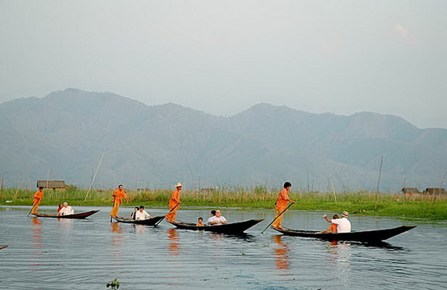
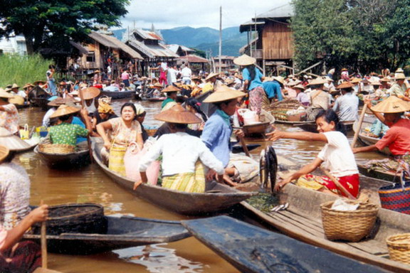
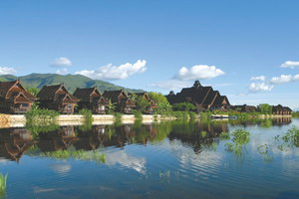

11º dia – 12 março – 4ª feira – Lago Inle/Padaung

Dia inteiro de visita ao Lago Inle, a ruínas dos templos de In Thein e almoço na floresta de bambus com as mulheres de PADAUNG, que carregam até 22 kg de argolas de ouro no pescoço (conhecidas como mulheres-girafas). Um almoço memorável, experiência e emoção únicas! Jantar na resort.

12º dia – 13 março – 5ª feira – Lago Inle/Heho/Yangon

Pela manhã, partida do Lago Inle para o aeroporto de Heho, e embarque para Yangon. Chegada, recepção e traslado a GROVERNOR´S RESIDENCE. Almoço no Lago Inle e jantar no hotel em Yangon.

Aung San Suu Kyi não compareceu a cerimônia para receber o prêmio Nobel da Paz em 1991, ela ainda estava detida em Myanmar. Suas fontes de inspiração foram Mahatma Gandhi, de quem aprendeu os ensinamentos de uma política de não-violência quando sua mãe foi embaixadora na Índia, e o seu pai, líder da revolução para libertação de Myanmar, assassinado quando ela tinha dois anos de idade. Aung cumpriu prisão domiciliar até maio de 2002. A saga desta brilhante mulher persiste após o incidente em maio de 2009, quando um americano cruzou a nado o rio às margens de sua residência, e mais uma vez sua prisão domiciliar foi prorrogada pela junta militar que governa o país.

13º dia – 14 março – 6ª feira – Yangon/Bangkok

Extensão a Chiang Mai na Tailandia ou retorno ao Brasil.
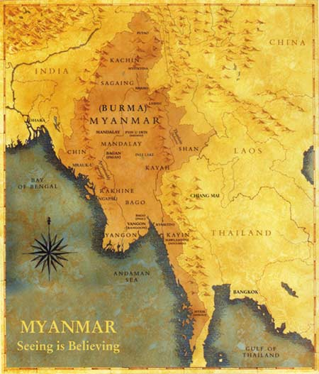

PREÇOS POR PESSOA

Parte Terrestre: MYANMAR - Pagamentos em Reais ao câmbio do dia.

Apartamento Duplo : USD 7,400.

Suplemento Individual : USD 2,800.
Suplemento para cabine de luxo : USD 700. por passageiro
Suplemento para Cabine tipo Suíte : USD 1,900. por passageiro

Forma de pagamento: ** pagamento em reais ao câmbio do dia

Sinal: USD 2,000.
Dia 01 outubro: USD 1,350.
Dia 04 novembro:USD 1,350.
Dia 01 dezembro: USD 1,350.
Dia 04 janeiro: USD 1,350. (o pagamento do suplemento individual é efetuado na última parcela)

MYANMAR: nossos preços incluem

- 03 noites no Hotel Governor´s Residence ***** em Yangon (Apto luxo vista jardim)
- 02 noites no Hotel Inle Princess Resort ***** em Inle (Suite vista lago)
- Cruzeiro de 04 noites no barco Road to Mandalay (Cabine categoria Superior A)
- Café da manhã buffet
- Pensão completa do jantar do dia 04 fevereiro ao jantar no dia 12 fevereiro inclusive no barco Road to Mandalay
- Visto para Myanmar (emitido em Brasília)
- Bilhetes Aéreos internos: Yangon/Bagan, Mandalay/Heho e Heho/Yangon
- Bilhetes Aéreos internacionais: Bangkok/Yangon/Bangkok
- Taxas de embarque nacionais
- Todos os passeios privativos para o grupo com guia falando espanhol, inclusive no barco Road to Mandalay e nos vôos (exceto de/para Bangkok)
- Ingressos para todos os locais mencionados no programa
- Micro ônibus com ar condicionado
- Guia do Brasil acompanhando o grupo em Myanmar
- Traslados de/para todos os aeroportos e portos
- Gorjetas nos aeroportos e hotéis

MDETOURS
Av. N S de Copacabana, 1018 sala 601
Tel.: 2521 7146 / 2513 4236 / 2521 6547
www.mdetours.com.br
mail: mdetours@mdetours.com.br
Rio de Janeiro Impresso: setembro 2009

